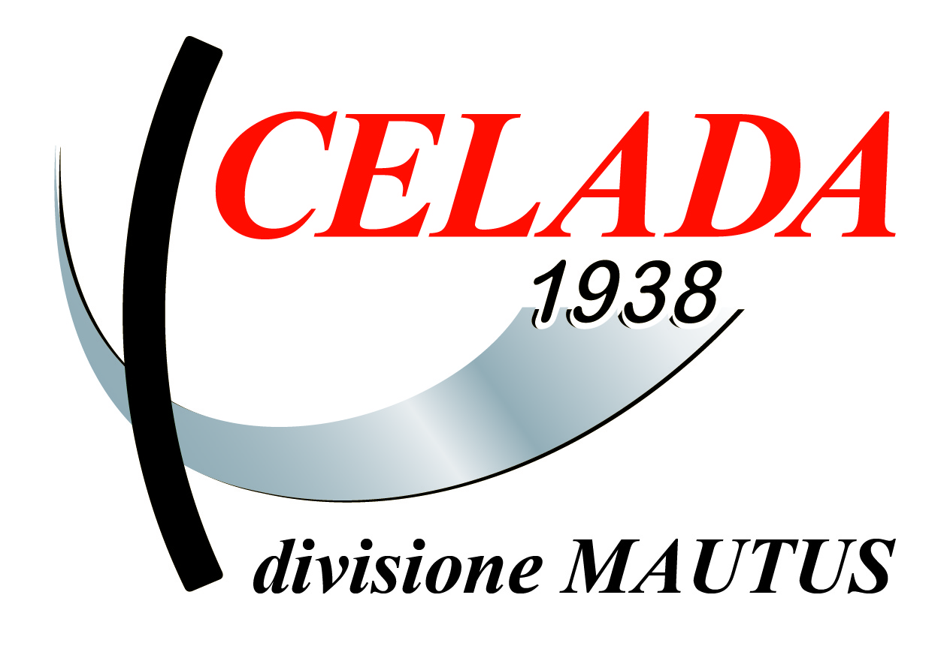

Centro di lavoro HARTFORD HCMC 1270

Matricola : 026357
Anno costruzione : 2018

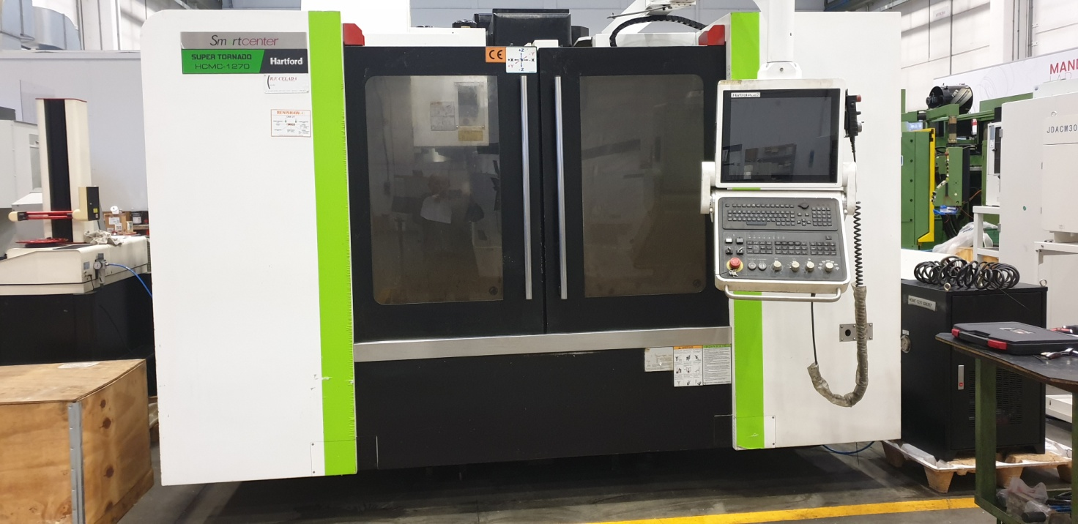

foto originale

Caratteristiche tecniche

Unità di governo : Hartrol plus2
Software Hartrol

Video Touch screen da 19”

Superficie tavola lavoro 1370 x 650 mm
Portata tavola 1200 Kg

Corsa asse X 1270 mm
Corsa asse Y 650 mm
Corsa asse Z 630 mm

Mandrino DIN 40 – 69871/a
Nr. Giri 10.000 Rpm
Potenza Motore Mandrino 15Kw
Trasmissione Cinghia
Magazzino utensile 30 utensili
Dimensione massima UT Diam 75 x Lungh. 300 mm
Peso massimo UT 7 Kg

Evacuatore trucioli a tapparella
Lavaggi
Doppia lampada di illuminazione
Volantino elettronico remotato
Pistole di lavaggio e soffiaggio
Set manuali in formato elettronico
Sonda Presetting utensile OTS
Sonda ispezione pezzo OMP40-2
Refrigerazione attraverso il mandrino 20 Bar
Software HARTROL PLUS che comprende opzione per programmazione a bordo macchina HARTCAM e convertitore file DXF
Condizionatore per olio di raffreddamento mandrino
Accessori vari

I dati indicati non si intendono impegnativi.

